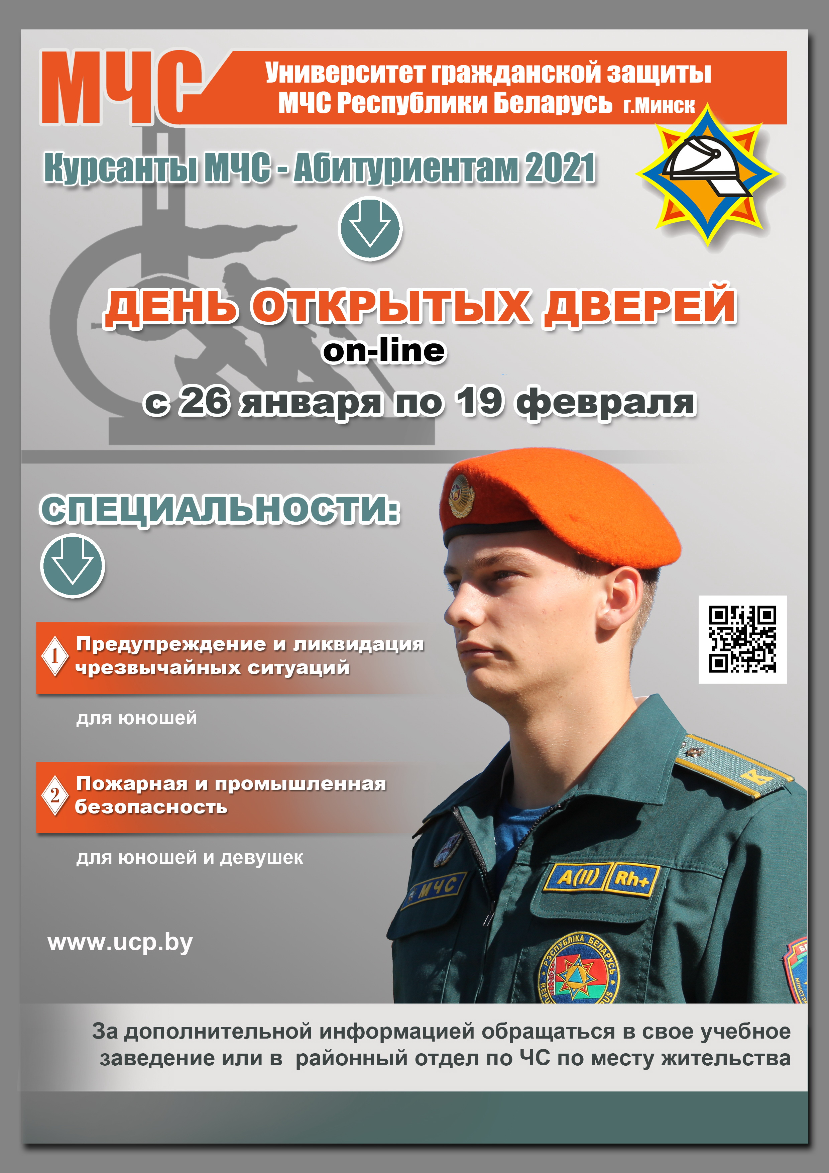
Курсанты МЧС-абитуриентам 2021
или знакомство с профессией через интернет!

Уже сейчас выпускники 2021 года делают, пожалуй, самый ответственный выбор в их жизни – выбор будущей профессии, с которой свяжут свою дальнейшую жизнь!
Вступительная кампания в Университет гражданской обороны МЧС Беларуси набирает обороты, абитуриенты уже идут в городские (районные) отделы по ЧС по месту жительства, чтобы написать заявление о желании учиться в столичном ведомственном вузе. Неопределившиеся еще думают, однако времени на принятие решения осталось не так много - до 1 апреля.
Для абитуриентов Могилёвской области в январе месяце стартовала акция «Знакомство с профессией через интернет». На протяжении месяца в средних учебных заведениях области с помощью онлайн платформы ZOOM проводится «День открытых дверей».
В течении часа, в режиме реального времени, представители университета рассказывают про специальности, вступительные испытания, предусмотренные льготы, сроки и преимущества обучения в вузе. Особенное внимание уделяют алгоритму действий абитуриента для поступления.
Оживление среди учащихся наступает, когда на вопросы об учебном сборе первокурсников, проживании курсантов (а их поступает немало) отвечают курсанты университета, ведь они, как никто знают про вуз все и готовы поделиться своими впечатлениями!

- Кого и чему обучают в УГЗ? Дмитрий Ковалев, г.Осиповичи.
– Очно в УГЗ может учиться гражданская молодежь не моложе 17 и не старше 25 лет (по состоянию на 31 декабря 2021). Университет осуществляет подготовку специалистов с высшим образованием по специальностям: «Предупреждение и ликвидация чрезвычайных ситуаций» (для юношей), квалификация-инженер по предупреждению и ликвидации чрезвычайных ситуаций и «Пожарная и промышленная безопасность» (для юношей и девушек), квалификация-инженер по пожарной и промышленной безопасности.

–Одной из особенностей поступления является не прямая подача документов в вуз, а прохождение «специального отбора» по месту жительства, что в него входит? Иван Авдеенко, г.Могилев.

– Верно. Чтобы стать абитуриентом, необходимо обратиться в городской (районный) отдел по чрезвычайным ситуациям по месту жительства, где от вас примут заявление о поступлении, а также направят на медицинское освидетельствование военно-врачебной комиссией, изучат моральные и деловые качества, проведут специальную проверку и определят уровень физической подготовленности. Согласитесь, спасатель должен быть крепким и выносливым, чтобы в чрезвычайной ситуации смог выжить сам и помочь пострадавшим.
Отбор может растянуться на несколько месяцев, а личное дело абитуриентов, которое подготовят сотрудники кадровой службы, должно поступить в университет еще до прохождения ЦТ. Поэтому многие желающие уже начали прохождение комиссии.
Далее абитуриент проходит централизованное тестирование по физике, математике, русскому или белорусскому языку. Только с полным «личным делом» и сертификатами ЦТ абитуриент направляется в приемную комиссию вуза.

– Отличаются ли сроки обучения от «гражданских» вузов и какие преимущества обучения? Евгений Акимов, г.Шклов.

– Да, срок обучения на дневной форме – 4 года, на заочной – 5 лет. Обучение проводится на бюджетной и платной основе. Необходимо особо подчеркнуть: несмотря на то, что учебных дисциплин с каждым годом становится все больше, «спрос» на обучение не уменьшается. Это и не удивительно, ведь материальное и техническое оснащение университета является одним из лучших в республике.
Немаловажно и то, что с первого дня учебы курсант считается работником МЧС, время учебы засчитывается в стаж службы в вооруженных силах, и на него распространяются все права и обязанности спасателя. Время учебы засчитывается в стаж его службы, а также гарантируется 100% трудоустройство, достойная заработная плата, обеспечение форменным обмундированием, питанием, медицинским обслуживанием и общежитием на протяжении всех лет обучения. Выплачивается ежемесячное денежное довольствие около 350 белорусских рублей, есть возможность обучиться и получить водительское удостоверение категории «В». По окончании учебы выдается диплом о высшем образовании и присваивается специальное звание «лейтенант внутренней службы».

– Если желание поступить огромное, а баллов немного не хватило, есть ли еще какие-нибудь особенности при поступлении в вуз МЧС? Кирилл Шумский, г.Белыничи.

– Да, в случае если юноша не набирает необходимое количество баллов, то он имеет возможность (при прохождении ВВК по 1 степени годности) пробовать поступить на специальность «Предупреждение и ликвидация чрезвычайных ситуаций» в «Гомельский государственный машиностроительный колледж», «Полоцкий государственный химико-технологический колледж» или «Солигорский государственный горно-химический колледж». По окончании (через 2 года 10 месяцев) у выпускников есть возможность стать работником органов и подразделений по чрезвычайным ситуациям Республики Беларусь и поступить на 3 курс факультета заочного обучения УГЗ. Для поступления необходимы все те же «шаги», о которых мы рассказывали выше.

- А как можно реализовать свои творческие и спортивные таланты? Александр Севрюков, г.Дрибин.

В университете созданы все условия для самореализации личности обучающегося, возможность проведения научных исследований под руководством преподавателя, участие в творческих коллективах (КВН, вокально-инструментальный ансамбль, хореографические группы), выпускается электронный онлайн журнал UCP LIVE и другие направления.
Значительное внимание уделяется физической подготовке и спорту. Все выпускники за годы учебы получают спортивный разряд по одному или нескольким видам спорта. Многие из них становятся кандидатами и мастерами спорта, чемпионами мира и Европы.

– Я принял решение поступать к Вам в вуз, куда можно обратиться за направлением и дополнительной информацией? Сергей Трофимович, г.Могилев.

- За направлением необходимо обратиться в городские (районные) отделы по ЧС по месту жительства. Информация в полном объеме представлена на сайте www.ucp.by, так же вуз представлен в социальных сетях: https://vk.com/ucp_by и https://www.facebook.com/112ucpbelarus/.
А официальный youtube-канал университета МЧС – это видео контент о деятельности вуза, подготовленный не только самими курсантами, но и профессиональными операторами и корреспондентами ведущих белорусских каналов.
Поступить в вуз спасателей нелегко, учится там еще сложнее, но профессия того стоит, ведь Вы становитесь полноправными членами многотысячного коллектива спасателей!
Ждем Вас, абитуриенты 2021 года, и надеемся, что Вы с честью выдержите все испытания и со временем станете будущим нашей службы спасения! Ведь не зря говорят: «Кто был студентом – познал молодость, кто был курсантом – познал жизнь!»

P.S. Aкция «Знакомство с профессией через интернет» в Могилевской области продлиться с 26 января по 20 февраля 2021 года. Желающим присоединиться к онлайн мероприятию необходимо обратиться в свое учебное заведение или в городской (районный) отдел по ЧС по месту жительства для получения данных для входа.

